考点综合提升练
1．阅读下面一段文字，概括德国政府将为二氧化碳封存计划采取的安全保障措施。(不超过40个字)
为解决二氧化碳排放问题，德国政府计划重新提交一份曾因争议而被搁置的法律草案，允许在德国建造较小规模的二氧化碳封存技术示范和评估工程。
德国计划将从火力发电厂等排放源中分离出的二氧化碳液压后运输到经批准的地下存储场所封存。每个存储场所每年封存的二氧化碳不超过300万吨，全德拟建的至多3个示范工程每年封存二氧化碳总量不超过800万吨。2017年以前政府将对封存技术进行全面评估并向议会提交报告。只有在评估结果良好的情况下政府才会批准在更大范围内使用二氧化碳封存技术。政府还计划对封存二氧化碳的地区进行经济补偿，并将责成二氧化碳封存工程的运营商事先建立风险基金，为因泄漏等原因可能对居民和环境造成的风险提供担保。
答：________________________________________________________________________
答案 (1)控制存储场所的数量和规模，(2)对封存技术进行评估，(3)责成运营商建立风险基金。
2．下面一段文字是从哪五个方面来介绍“H7N9型禽流感”的？请简要概括。(不超过30个字)
2013年3月底在上海和安徽两地率先发现的H7N9型禽流感是一种新型禽流感，是全球首次发现的新亚型流感。在流行病学史不详的情况下，根据临床表现、辅助检查和实验室检测结果，特别是从患者呼吸道分泌物标本中分离出H7N9禽流感病毒，或H7N9禽流感病毒核酸检测阳性，可以诊断。经调查，H7N9禽流感病毒基因来自于东亚地区野鸟和中国上海、浙江、江苏鸡群的基因重配。被该病毒感染者均在早期出现发热、咳嗽、少痰、肌肉酸痛等症状；后期病情发展迅速，表现为重症肺炎，体温大多持续在39度以上，死亡率较高。至2013年5月，对人感染H7N9禽流感患者的密切接触者进行追踪，均未发现流感样症状。
答：________________________________________________________________________
答案 流感类型 诊断标准 基因来源 临床表现 传染性
3．下面一段材料是对“印象武隆”歌会的简介，请筛选信息，用四个短语概括其特点。要求：保留主要内容，每个短语不超过10个字。
“印象武隆”选址在重庆武隆县干沟峡谷。这里距仙女山镇约9公里，远山神秘，近山雄奇，沟壑清幽。峡谷呈“U”形，高低落差约188米。这样的选择不仅出于对生态保护的考虑，同时也为演出提供了绝佳的表现空间。“印象武隆”在剧场空间设计上，把舞台延伸至看台，让看台又融入舞台，实现了演员与观众的零距离互动接触。本次演出的舞美设计除延续了“印象”品牌的一贯品质——瑰丽精巧、气势磅礴、如诗如画般梦幻、山水之美与高科技多媒体交相辉映之外，还根据演出场地的特征，在崖壁上投射巨幅光影，铺陈出灿若星辰的时光之河，展现巴蜀地区恢弘壮阔的地理风貌和历史人文。
答：________________________________________________________________________
答案 (1)演出场地风景优美，(2)剧场空间设计巧妙，
(3)舞美设计梦幻瑰丽，(4)地域、历史气息浓郁。
4．阅读下面的文段，概括“自然科学小论文”的三个特点。(每点不超过5个字)
自然科学小论文同正规学术论文相比，选题较小，内容较浅，因而篇幅也不长。它的材料，应当是真实可靠的，不允许夸大或虚构；观点应当是在经过细致的思考与研究后实事求是地提出来的，而不是任意猜测或臆断；语言应当准确、清晰、严密、合乎逻辑，不能模棱两可、含糊费解、粗疏缺漏。衡量一篇自然科学小论文的质量，还要看作者能不能在文章中提出自己在观察、调查或考察中获得的新发现，在实验或制作中运用的新方法，在科技活动中所得到的新成果，在深入钻研某种科学知识中积累的新见解，从而给人以一定的启发。
答：________________________________________________________________________
答案 ①篇幅短小(或“篇幅不长”)，②有科学性，③有创造性。(或：①短小，②科学性，③创造性。)
解析 该语段共三句，对应三个答题点。第一句是个因果复句，可提取“果”。第二句是个并列复句，分别从材料、观点、语言三个角度介绍，不可只取一个角度，可概括为“科学性”。第三句关键词有“新发现”“新方法”“新成果”“新见解”“启发”，可概括为“创造性”。
5．阅读下面这则题为“选择”的短文，根据语段内容补充横线上的话，不超过40个字。
一个人在林子里打猎的时候，看见一只又老又瘸的狐狸。这个人很疑惑：这么一只羸弱不堪的狐狸怎么能生存下来呢？过了不久，他发现一只狮子叼着一大块肉从林子里走了出来。狮子自己吃了一点儿后，把剩下的肉都留给了狐狸。
这个人目睹了一切，大受启发：如果自己也像这只狐狸一样，上帝也不可能坐视不管的，又何必再为生计奔波劳碌呢？于是，他就在原地坐了下来，等待奇迹的发生。但时间一天天过去，什么奇迹也没有发生，他倒是因为长时间饥饿而越来越体力不支。当他已经虚弱得无法站立起来的时候，天空中终于传来了一个声音：_____________________
答案 (示例)不要再做病弱的狐狸了，你应该成为强壮的狮子。只有这样，你才能养活自己，帮助别人。
6．阅读下面的小故事，请你写一句话表达故事给人们的启示。
铁罐遇见瓦罐，建议一起出去旅行。瓦罐说：“出门在外多难啊，还是守着家里的炉火好。我撞到再小的东西都会粉身碎骨。你就没事啦，皮比我硬，我看没有什么能拦得住你。”铁罐回答道：“我可以保护你。如果有什么硬的东西出现，我会马上跑到你们中间，这样你就安然无恙了。”瓦罐被这个承诺说服了，和铁罐结伴同行。两个家伙都是三条腿，走起路来一瘸一拐的。只要有一丁点磕绊，就会撞到一块儿。瓦罐真是活受罪，还没走上百步，就被铁罐撞成了碎片，甚至来不及开口抱怨。
答：________________________________________________________________________
答案 (示例)交朋友得讲究地位平等。
7．下面是一篇微型小说，请根据情节内涵，续写“爷爷”想要说的话。
爷爷和仓库
爷爷住在仓库里，每天赶走想进仓库的麻雀和小野兔。后来，仓库被搬空废弃了，爷爷也搬走了。没多久，爷爷想回仓库住啦，他回来的时候，看见仓库四周开满了金色的蒲公英花，小野兔正在浇水，麻雀站在屋顶唱欢迎的歌。爷爷说：“________________”
答案 我总是赶走你们，你们却欢迎我。真是太让人意外了。
8．我国水资源人均占有量约为世界人均水平的1/4，排在世界的第121位，是世界上13个贫水国家之一。镇江水资源为18.3亿立方米，引用的过境水量为27.4亿立方米，人均水资源占有量只有610立方米。不但水资源量有限，而且水资源量在时空上分布不均。
请你写一句“节水感言”表达自己对节水的认识。要求：语言简明、得体，至少运用一种修辞方法，30个字以内。
答：________________________________________________________________________
答案 (示例一)水如血液，是生命之源，让我们共同节约用水！
(示例二)珍爱水，就是珍爱我们的生命，珍爱我们的家园，珍爱我们的未来。
9．下面是以“‘英语热’使中国教育质量遭毁灭性打击了吗”为辩题的辩论赛中正方的一段辩词，请阅读后回答后面的问题。
正方：英语目前一语独大，如果不能从宏观上科学规划外语教育，对公共外语教育单一化倾向的蔓延熟视无睹，听之任之，后果必将会是严重的。学生在学习英语的过程中深受其害，荒废正常的学业，这使整个中国的教育质量遭到毁灭性打击，汉语也遭遇前所未有的危机。
你同意正方的观点吗？若同意，请以正方“助辩”身份为其做补充；若不同意，请以反方“辩手”身份进行辩论。要求：先明确辩论方，100字左右。
________方：_________________________________________________________
________________________________________________________________________
答案 (示例一)正方 “英语热”让人深受其害。说实在的，学了英语90%以上的人用不到，但它却占了大量的学习时间。为了过级又败坏了考风，作弊、代考成了常事。如今这“英语热”把学习英语的好处不断放大，使学习英语的人急功近利，以致许多人误以为母语不如英语重要，这是这么多年来教育最大的失败。
(示例二)反方 “英语热”热得有理。英语的普及之所以如此迅速，是因为对于大多数英语学习者来说，英语已经不再是一门外语，而成为一种实用的基本工具。国际交往愈来愈频繁，我们需要用一种你我共通的语言进行交流，从这个目的出发，我们真的没有必要学英语吗？
解析 回答此题，要围绕辩题，研究辩词，模拟判断现场辩论中对手的心态和意向，采取正确的、有针对性的对策(语言)，增强论辩力量。
10．青岛一女孩在公交车上拒不给一残疾老人让座，一男乘客当场掏出百元钞票使劲抽打起女孩的脸，逼其让座。事情发生后，很多网友在“事事关心论坛”上对此发表了自己的看法。请根据上下文，在横线处分别填上有针对性、有说服力的话。
黑领一族：这位见义勇为的男乘客有血性，真爷们儿，女孩该打！
自鱿人：你说得对，①___________________________________________________。
蓑衣客：我不认同，不让座只是道德问题，主动让座者固然应当得到人们的尊重，但在现代文明社会，同样也要尊重别人不让座的权利。
黑领一族：照你这样说，②_______________________________________________。
拈花一笑：没错，打人是法律问题，打人者一定要受到法律的惩罚。
蓑衣客：为了让我们的社会更文明，对拒不让座的女孩，我想劝她的是③_______________________________________________；
对打人脸的男乘客，我想劝他的是④______________________________________。
答案 ①这种违背尊老互助的社会公德的不文明行为，确实令人感到气愤，该打
②打人应该是一种侵犯人权(或“侵害公民人身安全和健康”)的违法暴力行为
③多学学中国的传统美德，提高自己的道德水平
④多学点法律知识，提高自己的法制观念
解析 ①处应该承接上文讲述女孩该打的理由。②处，结合上文“要尊重别人不让座的权利”和下文“没错，打人是法律问题，打人者一定要受到法律的惩罚”可知，应填“打人是侵犯人权的违法暴力行为”。③、④两处应针对上文分析出来的“拒不让座的女孩”存在的是道德问题，“打人脸的男乘客”存在的是法律问题进行劝告，劝告“拒不让座的女孩”多学学中国的传统美德，劝告“打人脸的男乘客”多学点法律知识。
11．星期五下午，天朗气清，高三(1)班的王扬同学到图书馆一楼的阅览室查阅资料，不慎将一个U盘丢失。这个U盘的颜色是白色的，她很喜欢；金士顿牌，因为她听说这个牌子质量较好；容量为16G，因为她想装多点资料；为方便携带和使用，她还在U盘的小孔上套了一根蓝色的挂线。这个U盘是她的表哥送给她的。里面装了很多课件和学习资料，还有一个以“高三(1)班相册”为名的文件夹，现在不慎丢失，她非常着急，想请拾到者与她联系，联系电话是136××××××××。请你替她写一份寻物启事。不必考虑格式。(100字左右)
答：________________________________________________________________________
答案 本人星期五下午在图书馆一楼阅览室不慎丢失一个U盘。它是金士顿牌的，白色，容量为16G，U盘上的小孔上套着一根蓝色挂线。里面有许多课件，还有一个以“高三(1)班相册”为名的文件夹。如有拾到者，请与我联系。我的电话是136××××××××，不胜感激！
解析 作答本题时，首先要筛选出有效信息，然后按照“寻物启事”的写作要求拟写即可。注意，“寻物启事”的正文要写清丢失物品的名称、数量、形状、质地和丢失的时间、地点、寻物者的联系方式等，如有必要，还可以写明给予酬劳之类的话语。至于物品的来历、遗失者对它的感情等不必写。
12．(2013·广东名校模拟)阅读下面一段对话，把其中不得体之处找出来并加以修改。
一位文学青年非常仰慕一位知名作家。一天，这位作家因事来到他家，他感到十分高兴，下面是他们的一段对话。
青年：您好！久仰大名，今日来到贵府，真如做梦一般。这是真的吗？
作家：您好！今有一事，来到府上，打扰了！
青年：您能到来，我求之不得，您的拙作我都读过，真是受益匪浅。
作家：过奖了！惭愧！
青年：这是我近来的涂鸦之作，请拜读。
作家：好，容我拿回去认真拜读。
答：________________________________________________________________________
答案 (1)“贵府”改为“寒舍”。(2)“拙作”改为“大作”。(3)第一处“拜读”改为“指点”。
解析 作答语言得体题时，要注意对象、目的、场合等。本题的设题点主要为谦敬辞的使用，如“贵府”是用来称对方家的，如果称自己的家应用“寒舍”；“拙作”是用来说自己的作品的，如果说别人的作品应用“大作”；“拜读”说的是读别人的文章，如果让别人读自己的文章应用“指点”。
13．阅读下面这幅漫画，根据要求回答问题。
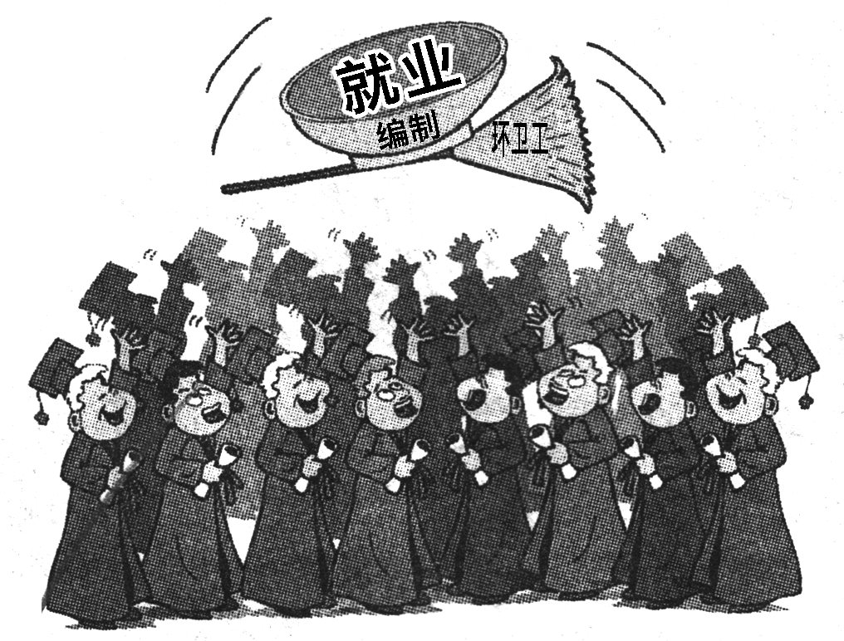
(1)给该漫画拟个标题。
答：________________________________________________________________________
(2)请指出漫画的寓意。
答：________________________________________________________________________
答案 (1)编制(或“就业编制”)
(2)漫画讽刺了当前一些人对就业编制的迷恋和依赖，暴露了部分劳动者就业观念的狭隘，启示人们要拥有敢“拼”敢“闯”的时代精神，树立多元化的就业观。
解析 解答本题，要认真审读画面，观察画面的构成要素。标题是漫画的眉目，它有揭示漫画寓意或强化讽刺意义等作用。漫画中大家都在争“编制”，可见“编制”是个中心事物，用来作标题突出了中心。画面中一群带着学位帽的人在争一个环卫工的“编制”，不管自己是否适合那份工作，他们迷恋的仅仅是那个编制。把握了这一点，即可明确漫画寓意。
14．请分析下面图表中的数据，然后写出两条简明的结论。
2007～2011年广东城乡居民收入及增速比较表
年份 | 城镇居民人均可支配收入 |  | 农村居民人均纯收入
年份 | 绝对数(元) | 比上年增长(%) | 绝对数(元) | 比上年增长(%)
2007 | 17 699 | 10.5 | 5 624 | 10.7
2008 | 19 733 | 11.5 | 6 400 | 13.8
2009 | 21 575 | 9.3 | 6 907 | 7.9
2010 | 23 898 | 10.8 | 7 890 | 14.2
2011 | 26 897 | 12.6 | 9 372 | 18.8
(摘自《南方日报》)
结论：(1)___________________________________________________
(2)________________________________________________________________________
答案 (1)过去五年(或“2007～2011年”)，广东城乡居民收入稳步增长。
(2)虽然农村居民收入增速高于城镇，但广东城乡居民收入差距依然很大。
解析 要紧扣图表题目“收入”和“增速”从整体上进行分析。结论中时间(过去五年)、陈述对象(广东城乡居民收入)及陈述事实要表达完整。图文转换题要注重把握数据的高低变化体现的意义，比如“城镇居民人均可支配收入”从2007年开始每年都有递增，但对比“农村居民人均纯收入”可以发现，虽然农村居民收入五年来都在增长并且增幅比城市居民还要大，但城乡居民收入差距依然很大。由此可以得出具体的结论。

